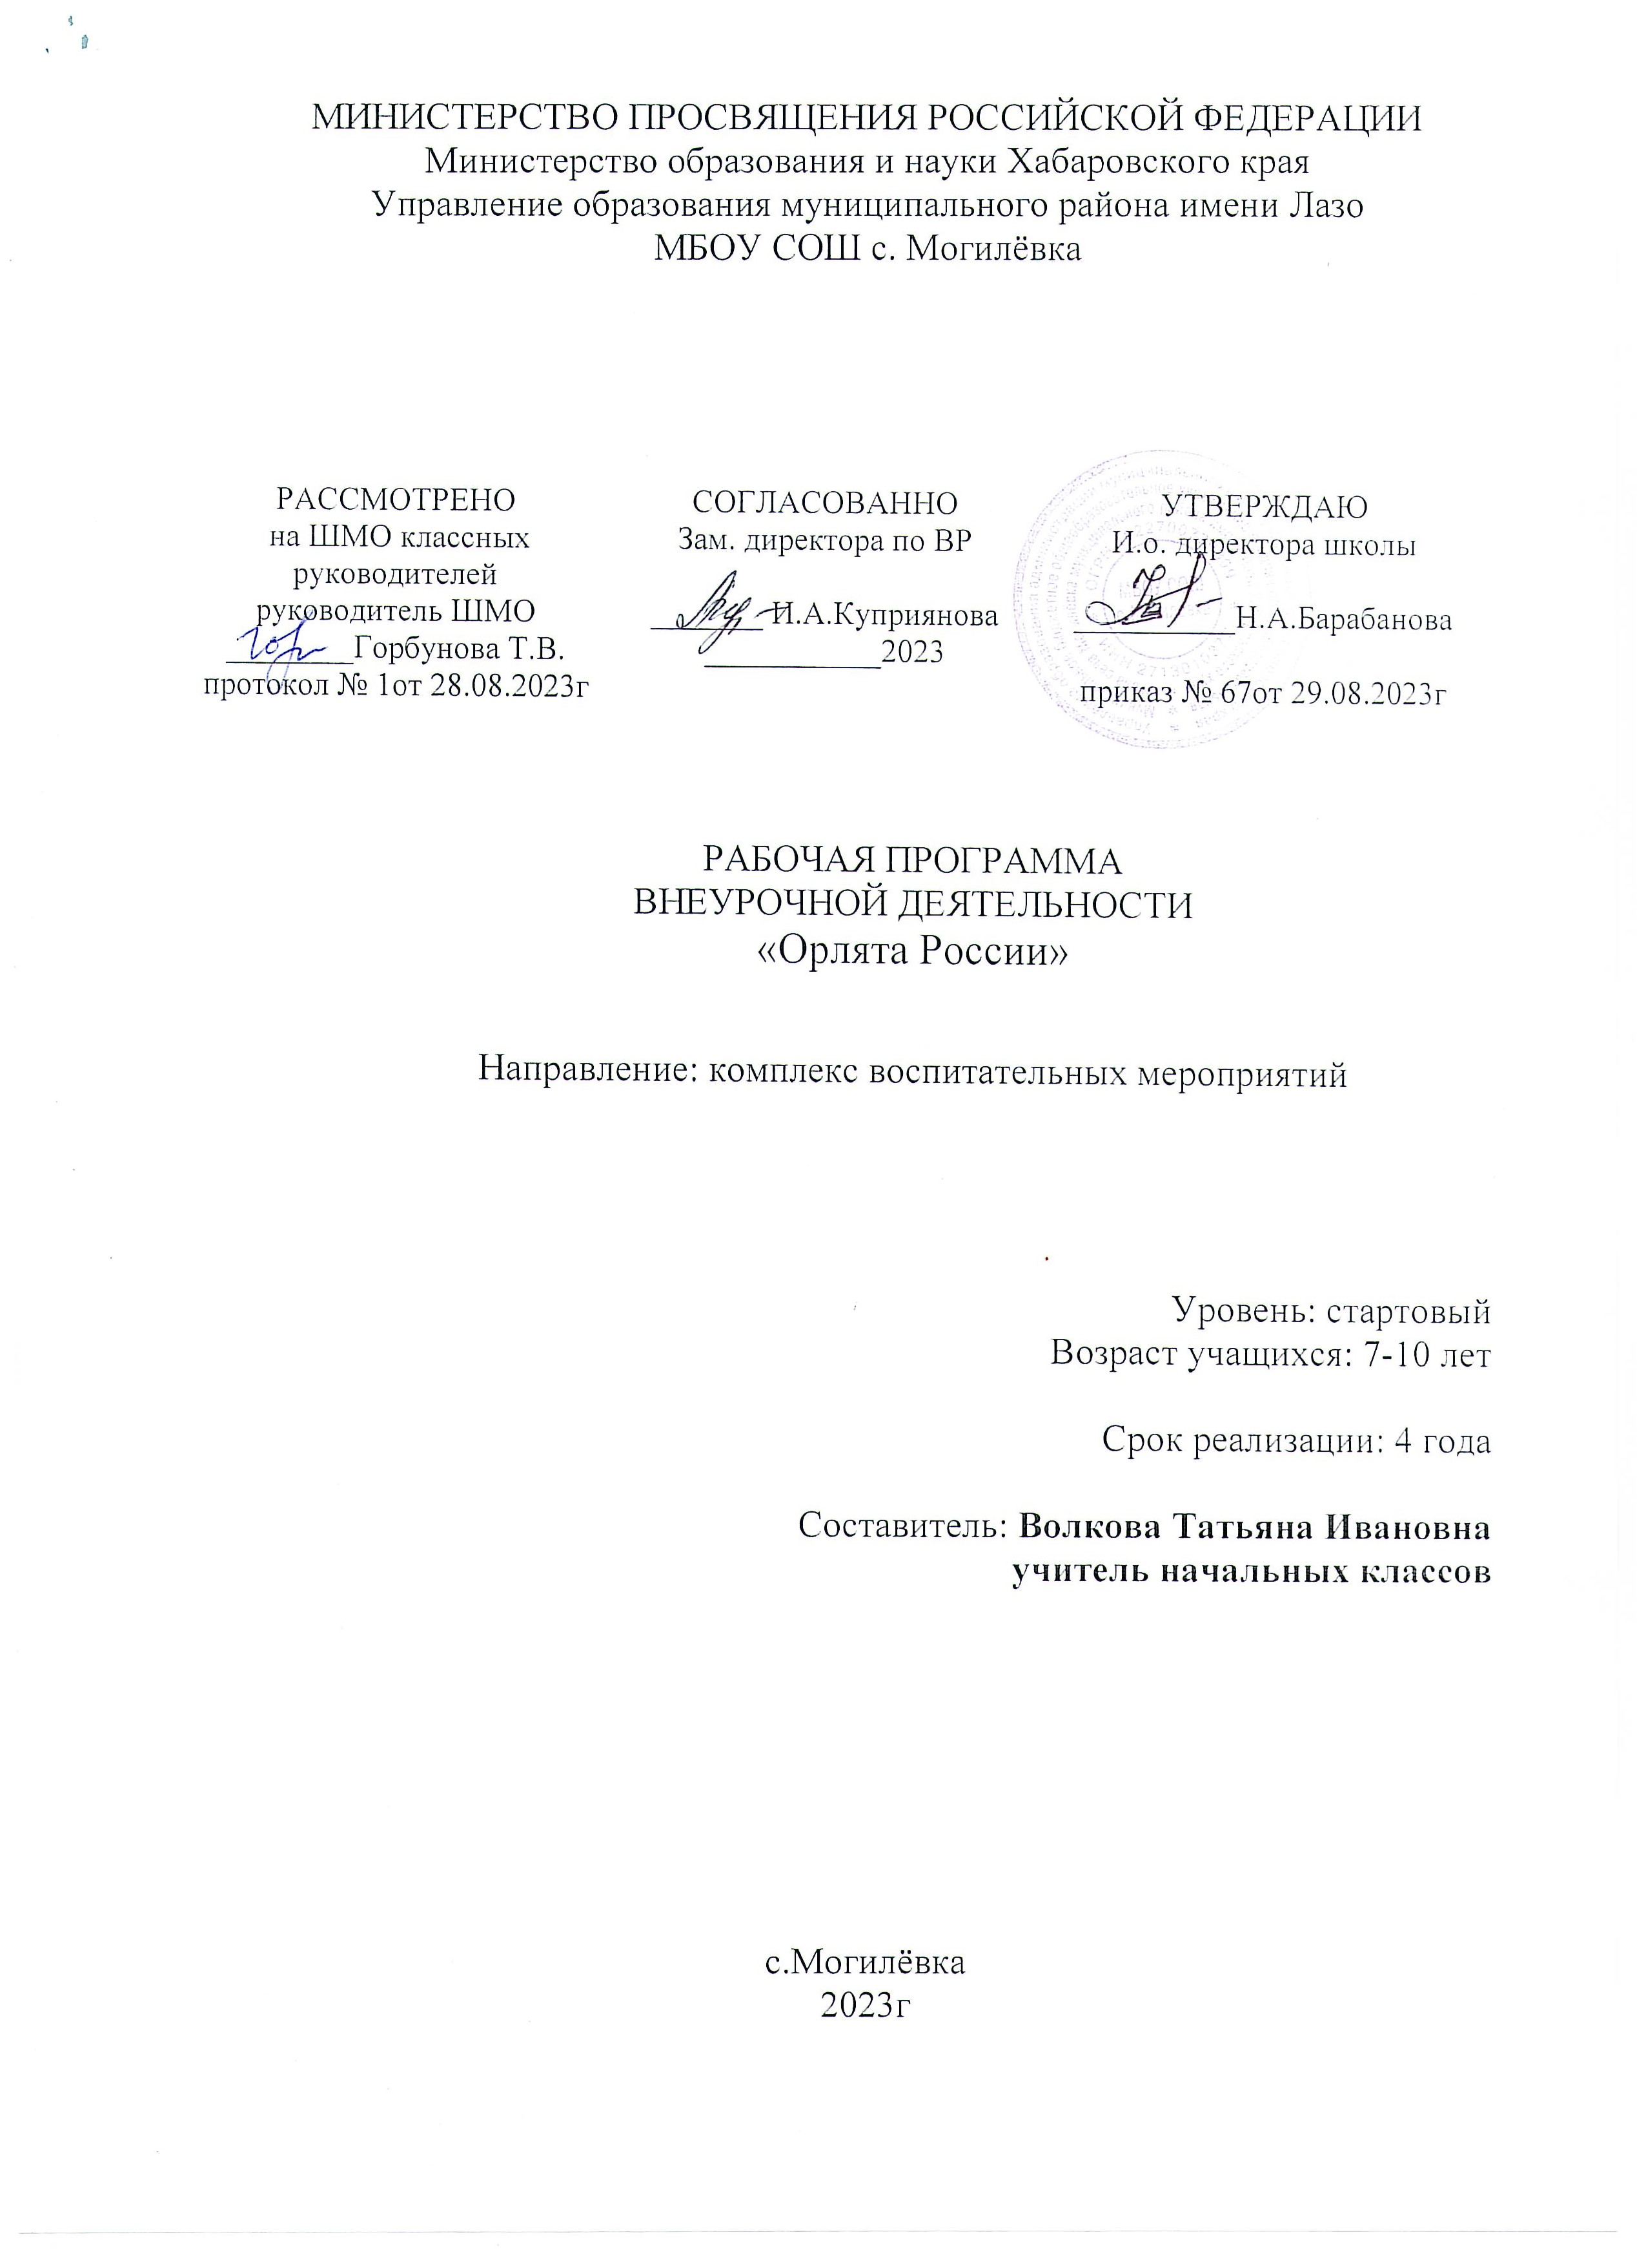

Пояснительная записка
Рабочая программа «Орлята России» предназначена для организации внеурочной деятельности направленности коммуникативная деятельность.
Программа разработана в соответствии с требованиями Федерального государственного образовательного стандарта начального общего образования, с учетом возрастных и психологических особенностей младшего школьника; на основании рабочей программы воспитания МБОУ СОШ села Могилевка, района имени Лазо, Хабаровсского края.
Актуальность. Рабочая программа «Орлята России» ориентирована на обеспечение индивидуальных потребностей обучающихся, «поощрение социальной активности обучающихся» в качестве «основной традиции воспитания в образовательной организации».
Цель программы: формирование у ребёнка младшего школьного возраста социальноценностных знаний, отношений и опыта позитивного преобразования социального мира на основе российских базовых национальных ценностей, накопленных предыдущими поколениями, воспитание культуры общения, воспитание любви к своему Отечеству, его истории, культуре, природе, развитие самостоятельности и ответственности.
Данная рабочая программа может быть реализована в смешанном (комбинированном) режиме с использованием ЭО и ДОТ.

Место курса в учебном плане
В соответствии с учебным планом образовательного учреждения, программа «Разговоры о важном» информационно-просветительских занятий патриотической, нравственной и экологической направленности рассчитана в 1 классе на 33 учебных часа (1 час в неделю; 33 учебные недели).

Результаты обучения
Личностные результаты:
осознавать себя как часть коллектива, формировать культуру общения в классе способствовать формированию навыков взаимодействия в группе сверстников, способствовать дружескому отношению к одноклассника; формирование положительной мотивации по отношению к учебно- познавательной деятельности и процессу интеллектуального напряжения; формировать положительную мотивацию к интеллектуальной деятельности; способствовать развитию внимания, памяти, логического мышления в соответствии с возрастом и интересами обучающихся осознавать ценность умственного труда в жизни человека; осознавать ценность книги – как источника знаний; формировать нравственно-этические нормы поведения, которые строятся на проявлении сопереживания, уважения и доброжелательности способствовать становлению ценностного отношения к укреплению здоровья с помощью зарядки; формировать интерес к изучению истории своей страны формирование основ экологической культуры, принятие ценности природного мира.
Метапредметные результаты:
Познавательные: формировать способность к демонстрации своих знаний и умений из личного жизненного опыта; развивать способность к применению своих знаний и умений, способность выражать свои мысли; формировать умение составлять совместно с учителем общие правила поведения; формировать умения выделять главное и значимое в полученной информации; формировать умение обобщать и систематизировать, осуществлять сравнение, сопоставление, классификацию изученных фактов (под руководством педагога); формировать умение обобщать и систематизировать, осуществлять сравнение, сопоставление, классификацию изученных фактов (под руководством педагога); формировать умение обобщать и систематизировать, осуществлять сравнение, сопоставление, классификацию изученных фактов (под руководством педагога); учиться ориентироваться в мире книг и искать необходимую информацию (под руководством педагога); учиться понимать нравственные ценности общества: добро, человеколюбие, благотворительность (под руководством педагога); приобретать опыт составления комплекса упражнений для зарядки; познавательные: понимать, что информация может быть представлена в разной форме – книга, фото, видео.
Коммуникативные результаты:
формировать представления о смысле и значимости дружбы, межличностные связи в коллективе; формировать представления о способах выражения дружеского отношения к одноклассникам; формировать культуру общения в классе и умение подчиняться общим правилам общения; формировать дружеское взаимодействие в детском коллективе, умение ставить общую цель и пути её достижения; формулировать суждения, слушать собеседника и понимать высказывания других обучающихся; учиться проявлять уважительное отношение к собеседнику в совместной работе; формировать положительную мотивацию к чтению книг и обмену информацией, знаниями со сверстниками; строить аргументированные высказывания в процессе общения со сверстниками и взрослыми; учиться рассказывать сверстникам и взрослым о пользе зарядки; учиться слушать говорящего, взаимодействуя в малой группе сверстников без руководства педагога; регулятивные: учиться ставить цели и планировать личную деятельность; учиться открыто демонстрировать свои творческие способности; учиться называть одноклассников по имени, демонстрировать доброжелательное отношение к сверстникам и учиться общаться согласно нормам этики формировать умения эмоционального конструктивного общения во внеурочной деятельности; понимать и действовать согласно выделенным ориентирам действий при работе с интеллектуальными заданиями; понимать и действовать согласно выделенным ориентирам при работе с интеллектуальными заданиями, учиться работать в паре при решении интеллектуальных задач; содействовать самореализации каждого обучающегося в процессе выполнения интеллектуальных заданий; содействовать поиску самостоятельной траектории чтения; понимать и одобрять нравственные нормы поведения: действовать согласно рационального использования времени и ресурсов, выполнять правила безопасного труда при выполнении работы; учиться контролировать свои действия при выполнении зарядки; планировать совместно с педагогом действия для достижения поставленной цели.
Предметные результаты:
раскрывать своими словами первоначальные представления об основных нормах поведения в классе, школе, выражать своими словами понимание значимости дружбы в классе, формирование коллективных правил коллектива и желание им следовать, владеть правилами поведения в классе, школе; формировать умение применять полученные знания из различных областей в совместной коллективной деятельности; формировать представления о некоторых понятиях и правилах решения логических задач; формировать представления о некоторых понятиях и правилах решения логических задач; формировать представления о некоторых понятиях и правилах решения логических задач; узнавать главные качества эрудита: смекалка, ум, знание, любознательность, внимательность, увлеченность, изобретательность; узнавать главные источники знаний эрудита: книга, журналы, газеты; выполнять несложные коллективные работы проектного характера совместно со взрослыми; приобретать опыт художественно-эстетического наполнения предметной среды человека; формировать умение выполнять в определенной последовательности комплекс утренней зарядки; расширять словарный запас новыми словами и терминами.

Учебно-тематический план
№  п/п | Тема, раздел | Количество часов
№  п/п | Тема, раздел | теория | практика | всего
1 | Подготовительный этап к участию в Программе | 1 |  | 1
2 | Вводный «Орлятский урок» для детей первого года участия в Программе | 1 |  | 1
3 | «Кто такой эрудит?» | 0,5 | 0,5 | 1
4 | « эрудит-это...» | 0,5 | 0,5 | 1
5 | «Всезнайка» | 0,5 | 0,5 | 1
6 | «Встреча с интересным эрудитом – книгой» |  | 1 | 1
7 | «Подведём итоги» | 1 |  | 1
8 | «От слова к делу» | 0,5 | 0,5 | 1
9 | «Спешить на помощь безвозмездно! » | 1 |  | 1
10 | «Совместное родительское собрание «Наша забота!» | 1 |  | 1
11 | «Доброволец – это доброе сердце» «Подведём итоги» | 0,5 | 0,5 | 1
12 | «Мастер – это …» | 1 |  | 1
13 | «Мастерская Деда Мороза…» | 1 |  | 1
14 | «Класс мастеров» | 1 |  | 1
15 | «Классная елка!» «Новогоднее настроение» | 1 |  | 1
16 | «Утро начнем с зарядки!» |  | 1 | 1
17 | «Сто затей для всех друзей» | 1 |  | 1
18 | «Весёлые старты» «Самые спортивные ребята моей школы» |  | 1 | 1
19 | «Азбука здоровья» | 1 |  | 1
20 | «Орлёнок – Хранитель исторической памяти» | 1 |  | 1
21 | «История школы – моя история» | 1 |  | 1
22 | «Поход в музей» | 1 |  | 1
23 | «Историческое чаепитие» | 0,5 | 0,5 | 1
24 | «ЭКОЛОГиЯ » | 0,5 | 0,5 | 1
25 | «Каким должен быть настоящий эколог?» | 0,5 | 0,5 | 1
26 | «В гости к природе» |  | 1 | 1
27 | «Мы друзья природе» | 0,5 | 0,5 | 1
28 | «Орлята – экологи» | 1 |  | 1
29 | «Лидер – это …» | 0,5 | 0,5 | 1
30 | «Я могу быть лидером!» | 1 |  | 1
31 | «С командой действую!» | 0,5 | 0,5 | 1
32 | «Как становятся лидерами?» | 1 |  | 1
33 | «Мы дружный класс» | 0,5 | 0,5 | 1
Итого: |  | 23 | 10 | 33

Содержание программы

1 класс
(33 часа)
Введение (2ч.)
Трек «Орлёнок – Эрудит» (5 ч.)
Ценности, значимые качества трека: познание Символ трека – конверт- копилка Трек «Орлёнок – Эрудит» занимает первый месяц второй четверти. Именно к этому времени учебный процесс и все связанные с ним новые правила жизнедеятельности становятся для первоклассника более понятными. Данный трек позволит, с одной стороны, поддержать интерес к процессу получения новых знаний, с другой стороны, познакомить обучающихся с разными способами получения информации.
Трек «Орлёнок – Доброволец» (4 ч.)
Ценности, значимые качества трека: милосердие, доброта, забота Символ трека – Круг Добра Реализация трека проходит для ребят 1-х классов осенью, но его тематика актуальна круглый год. Важно, как можно раньше познакомить обучающихся с понятиями
«доброволец», «волонтёр», «волонтёрское движение». Рассказывая о тимуровском движении, в котором участвовали их бабушки и дедушки, показать преемственность традиций помощи и участия. В решении данных задач учителю поможет празднование в России 5 декабря Дня волонтёра.
Трек «Орлёнок – Мастер» (4 ч.)
Ценности, значимые качества трека: познание Символ трека – Шкатулка мастера. В рамках данного трека дети знакомятся с тезисом, что можно быть мастерами в разных сферах деятельности, в разных профессиях. Сроки реализации трека «Орлёнок – Мастер» поделены на два временных промежутка: во время первой части трека дети – активные участники Мастерской Деда Мороза: готовят класс и классную ёлку к новогоднему празднику / участвуют в новогоднем классном и школьном празднике. Вторая часть трека определена для знакомства с лучшими мастерами своего дела и различных профессий (на уровне региона или страны); посещений мест работы родителей-мастеров своего дела, краеведческих музеев и пр.
Трек «Орлёнок – Спортсмен» (4 ч.)
Ценности, значимые качества трека: здоровый образ жизни Символ трека – ЗОЖик (персонаж, ведущий здоровый образ жизни) Время для реализации этого трека обусловлено необходимостью усилить двигательную активность детей, так как к середине учебного года накапливается определённая физическая и эмоциональная усталость от учебной нагрузки. Надеемся, что дополнительные физкультурно-оздоровительные мероприятия, в том числе, позволят снизить заболеваемость детей, что актуально в зимний период.
Трек «Орлёнок – Хранитель исторической памяти» (4 ч.)
Ценности, значимые качества трека: семья, Родина Символ трека – альбом
«Мы - хранители» В рамках трека происходит ценностно-ориентированная деятельность по осмыслению личностного отношения к семье, Родине, к своему окружению и к себе лично. Ребёнок должен открыть для себя значимость сохранения традиций, истории и культуры своего родного края через понимание фразы «Я и моё дело важны для Родины». Основная смысловая нагрузка трека: Я – хранитель традиций своей семьи, Мы (класс) – хранители своих достижений, Я/Мы – хранители исторической памяти своей страны. Решению задач трека способствует празднование Дня защитника Отечества, Международного женского дня и других праздников.
Трек «Орлёнок – Эколог» (5 ч.)
Ценности, значимые качества трека: природа, Родина Символ трека – Рюкзачок эколога Погодные условия в момент реализации трека «Орлёнок – Эколог» позволяют проводить мероприятия за пределами здания школы с выходом на природу. Есть возможность использования природных материалов при изготовлении поделок, проведения акций с посадками деревьев, уборке мусора в рамках экологического субботника и пр.
Трек «Орленок-лидер» (5 ч)
Ценности, значимые качества трека: дружба, команда Символ трека – конструктор «Лидер». В процессе реализации данного трека дети приобретают опыт совместной деятельности, что является необходимым в начале учебного года. Педагог может увидеть уровень сплочённости классного коллектива, сформировать детские микрогруппы для приобретения и осуществления опыта совместной деятельности и чередования творческих поручений. 1 «Лидер – это …» Введение в тему, мотивация, целеполагание. Знакомство с понятием «Лидер»: лексическая работа – значение нового слова. От учителя звучит вопрос детям: кто со мной хочет в команду? Учимся работать в команде – игра испытание для команды учитель объясняет задание, учит детей слушать друг друга, показывает, как правильно такие задания выполнять, даёт ребятам подсказки, что нужно сделать при выполнении задания: построиться по росту, сыграть в игру «мяч по кругу» (мяч, имя, слово «Привет!»), «молекула», «имя хором» и др.

Календарно – тематическое планирование
(1 час в неделю; 33 часа)
№  п/п | Тема занятия | Кол-во часов | Дата факт. | Дата коррект.
1 | Подготовительный этап к участию в Программе | 1
2 | Вводный «Орлятский урок» для детей первого  года участия в Программе | 1
«Орлёнок – Эрудит» (5 ч.)
3 | «Кто такой эрудит?» | 1
4 | « эрудит-это...» | 1
5 | «Всезнайка» | 1
6 | «Встреча с интересным эрудитом – книгой» | 1
7 | «Подведём итоги» | 1
«Орлёнок – Доброволец» (4 ч.)
8 | «От слова к делу» | 1
9 | «Спешить на помощь безвозмездно! » | 1
10 | «Совместное родительское собрание «Наша забота!» | 1
11 | «Доброволец – это доброе сердце» «Подведём итоги» | 1
«Орлёнок – Мастер» (4 ч.)
12 | «Мастер – это …» | 1
13 | «Мастерская Деда Мороза…» | 1
14 | «Класс мастеров» | 1
15 | «Классная елка!» «Новогоднее настроение» | 1
«Орлёнок – спортсмен» (4 ч.)
16 | «Утро начнем с зарядки!» | 1
17 | «Сто затей для всех друзей» | 1
18 | «Весёлые старты» «Самые спортивные ребята моей школы» | 1
19 | «Азбука здоровья» | 1
«Орлёнок – Хранитель исторической памяти» (4 ч.)
20 | «Орлёнок – Хранитель исторической памяти» | 1
21 | «История школы – моя история» | 1
22 | «Поход в музей» | 1
23 | «Историческое чаепитие» | 1
«Орлёнок – Эколог» (5 ч.)
24 | «ЭКОЛОГиЯ » | 1
25 | «Каким должен быть настоящий эколог?» | 1
26 | «В гости к природе» | 1
27 | «Мы друзья природе» | 1
28 | «Орлята – экологи» | 1
«Орленок-лидер» (5 ч.)
29 | «Лидер – это …» | 1
30 | «Я могу быть лидером!» | 1
31 | «С командой действую!» | 1
32 | «Как становятся лидерами?» | 1
33 | «Мы дружный класс» | 1
 | Итого | 33 часа

Перечень учебников и пособий, которые используются для обеспечения реализации программы:
- «Учебно-методический комплекс Программы развития социальной активности обучающихся начальных классов «Орлята России», разработанный ФГБОУ Всероссийским детским центром «Орленок». Авторы- составители Волкова Н.А., Китаева А.Ю., Сокольских А.А., Телешева О.Ю., Тимофеева И.П., Шатунова Т.И., Шевердина О.В., под общей редакцией Джеуса А.В., Сайфутдиновой Л.Р., Спириной Л.В. – Краснодар: Изд-во Новация, 2022 год
- Цифровые образовательные ресурсы.

